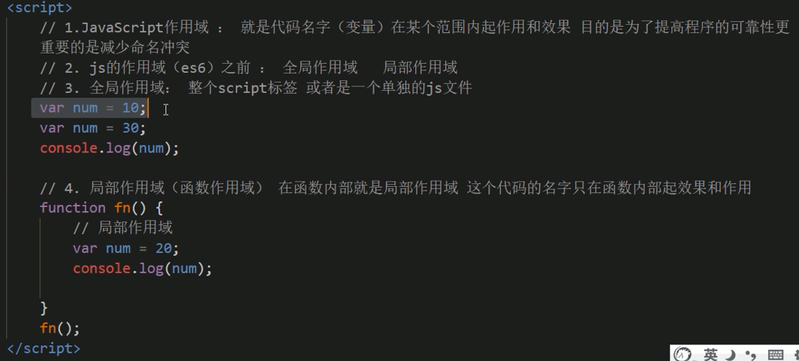

1. Script标签内
2. 函数内部
3. 特殊声明全局变量，在函数内部没有声明var直接赋值的变量也是全局变量
4. Var可以多次声明num
5. 函数可以先调用再声明

声明变量但不赋值-》undefined

预解析：（练习你要取写出本质）

